«Утверждаю»
Начальник Управления образования
Артёмовского городского округа
____________Н.В. Багдасарян
«___» ________________2021г.

ПОЛОЖЕНИЕ
о проведении Муниципального NAIL-конкурса «Волшебный мастер»

- Общие положения
  - Настоящее положение регламентирует порядок организации и проведения МуниципальногоNAIL-конкурса «Волшебный мастер» (далее – Конкурс).
1.2. Настоящее положение разработано в соответствии с Федеральным Законом от 29.12.2012 № 273-ФЗ «Об образовании в Российской Федерации», нормативными документами Министерства общего и профессионального образования Свердловской области;
1.3. Организатором муниципального Конкурса являются Управление образования Артёмовского городского округа.
1.4. Ответственным за проведение Конкурса является Муниципальное автономное образовательное учреждение дополнительного образования «Центр образования и профессиональной ориентации» (далее – МАОУ ДО «ЦОиПО»).

2. Цели и задачи Конкурса
2.1. Цель – выявление талантов и креативности юных нейл-дизайнеров, стимулирование самопознания и профессионального самоопределения− обучающихся.
Задачи:
- укрепить знания в дизайне ногтей;
- расширить представления обучающихся о профессии мастера маникюра;
- развить творческий потенциал и активность обучающихся;
- актуализировать процесс профессионального самоопределения обучающихся;
- воспитать положительное отношение к миру профессий.

3. Сроки и место проведения
3.1. Соревнования проводится в заочной форме, на базе МАОУ ДО «ЦОиПО» по адресу: п. Буланаш, ул. Коммунальная, 10. (здание № 1) 3.2. Дата проведения конкурса: 31.03.2022г. в 14.00 часов.
3.3. Куратор конкурса Подосенова Наталья Вячеславовна, педагог-организатор МАОУ ДО «ЦОиПО», тел. 8 (34363) 54900.

4. Условия участия
4.1. В соревнованиях принимают участие обучающиеся муниципальных образовательных учреждений в возрасте 9 - 17 лет.
4.2. Для участия в конкурсе до 25.03.2022 года включительно, учреждениям-участникам необходимо направить заявку (Приложение №1), заверенную печатью и подписью руководителя ОУ по адресу: п. Буланаш, ул. Коммунальная, 10, МАОУ ДО «ЦОиПО» (здание 1) и на эл. почту: moy_myk23@mail.ruв формате текстового документа MicrosoftWord. Все поля в заявке обязательны для заполнения. Конкурсную работу отправить на электронную почту moy_myk23@mail.ru вместе с заявкой.
4.3. Принимая участие в конкурсе, участники соглашаются с требованиями данного положения и дают своё согласие на предоставление, использование и обработку персональных данных в соответствии с нормами Федерального закона №152-ФЗ от 27 июля 2006 г. (в действующей редакции) «О персональных данных» (фамилия, имя, отчество, наименование образовательной организации, результаты участия в мероприятии, вид и степень диплома) (Приложение 2).

5. Требования к предъявляемым работам
5.1. Конкурсная работа должна быть представлена в виде фотографий, на снимке должен быть четко виден дизайн по заданной теме;
5.2.Фотография должна иметь название этапа (1 этап длинна типс, 2 этап форма типс и т.д.), хорошего качества;
5.3. К конкурсу допускаются серии фотографий, объединённые общей темой;
5.4. Конкурсные работы не рецензируются, не возвращаются;
5.5. Количество работ – не более 5 фотографии в номинации от участника;
5.6. Не допускается обработка фотографии с помощью графических редакторов;
5.7. Цифровые файлы предоставляются в формате JPEG. Размер изображения — не менее 2500 и не более 5700 пикселей по его длинной стороне.
5.7. Представляемые на Фотоконкурс фотографии должны сопровождаться информацией о съёмке (ФИО автора, авторское название работы, описание дизайна).
5.8. Типсы должны соответствовать макету размеров:

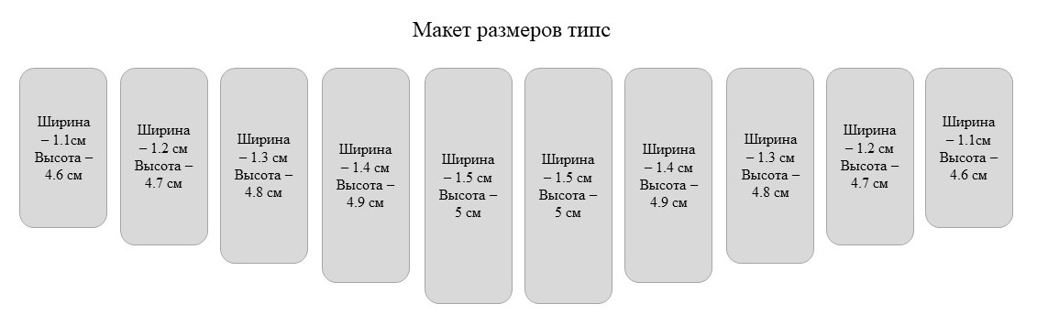
Таблица 1.

5.9. К фотоработе прилагается заявка участника (Приложение 1).
5.10. На конкурс не принимаются работы:
- не соответствующие номинации конкурса;
- скопированные из Интернета.

6. Порядок проведения
6.1. Фотоработы оцениваются в следующих номинациях:
- номинация «Фантазийный образ»
- номинация «нейл-постер».
- тема: «лучшая реклама ногтевого сервиса».
6.2. Возрастная категория участников:
- 9 – 11 лет;
- 12 – 14 лет;
- 15 – 17 лет.
6.3. Задание и критерии оценивания:
Номинация «Фантазийный образ»
Задание
Дизайн ногтей, должен быть креативным и фантазийным, идеально дополняющим костюм, визаж и причёску модели (Фото №1). Типсы в данном случае не должны быть «носибельными», а в полной мере выражать творческий полет дизайнерской мысли.
(Фото 1) Модель «Фантазийный образ»
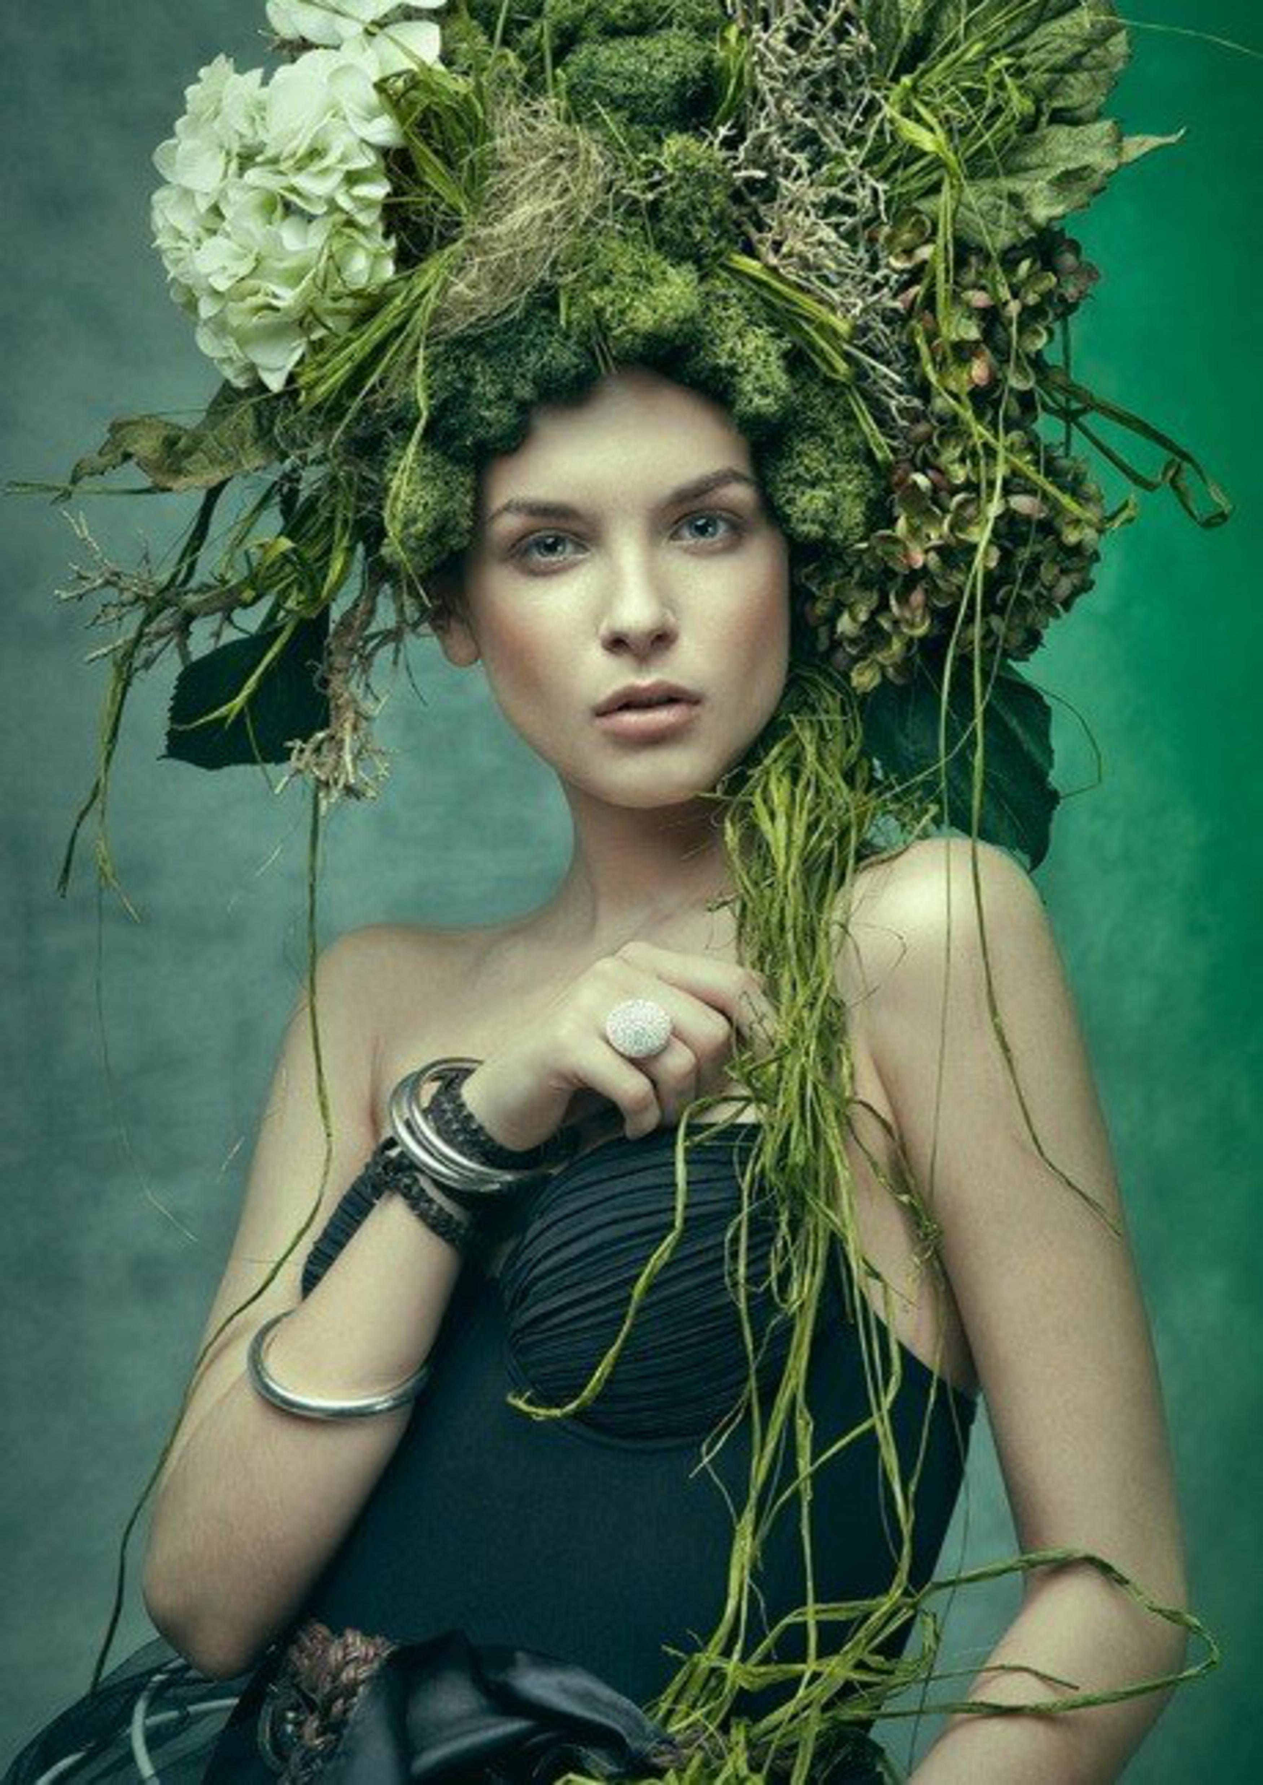
Типсы могут быть любой формы и длины.
Неаккуратность и зазоры при приклеивании элементов к типсе является грубым нарушением.
Типсы должны быть плоскостные с элементами барельефа и 3d-деталей. Поощряется использование участниками для создания дизайна ногтей самых разнообразных профессиональных материалов итехнические приёмы, а также декоративные элементы.
Критерии оценивания
№ | Критерии | Описание | Баллы
1 | Общее впечатление. | Общее художественное и эмоциональное впечатление от работы. Единство образа и стиля. Выдержанность общего  стилистического решения относительно модели (фото 1). | от 1 до 5
2 | Длина и форма | Свободный край искусственного ногтя должен быть до 6 см.  Типсы должны быть не носибельными и в полной мере выражать творческий полет дизайнерской мысли.  Форма – свободная (фантазийная). | от 1 до 5
3 | Техника, чистота исполнения | Целостность композиции на ногтях, чистота технического исполнения. Для создания дизайна поощряется использование самых разнообразных профессиональных материалов и текстур. | от 1 до 5
4 | Оригинальность идеи | Креативный подход к исполнению работы. Авангардизм и  новаторство. Создание креативного, экстравагантного, модного образа на типсах, используя новейшие  профессиональные материалы и технические приёмы. | от 1 до 5
5 | Качество исполнения, чистота и аккуратность дизайна | Дизайн должен быть читаемым, иметь чистый вид. Оценивается качество, аккуратность, детальность, а также  чистота и качество покрытия по всей поверхности ногтей. | от 1 до 5
6 | Цветовое решение | Цветотональное решение. Выразительность колорита.  Гармония цвета, подбор цветов, их сочетание и равновесие. | от 1 до 5
Максимальное количество баллов – 30

Номинация «нейл-постер»
Тема: «Лучшая реклама ногтевого сервиса»
Задание
Дизайн может быть любой.
Композиция может содержать элементы внутреннего дизайна, барельефа, ручной росписи.
Для получения желаемого результата можно использовать любые материалы для моделирования и дизайна (лаки, краски, акрил, гель, стразы, песок и т.п. материалы для дизайна) за исключением наклеек, слайдеров.
На фото должны быть запечатлены от 5 типс, соответствующие таблице №1.
Конструкция постера
В теме «лучшая реклама ногтевого сервиса» на постере должно быть изображение 5 типс.
Допускается наличие предметов и/или аксессуаров.
Допускаются рекламные лозунги, текстовые выноски.

Критерии оценивания
№ | Критерии | Описание | Баллы
1 | Общее художественное и эмоциональное  впечатление.  Эстетический вид. | Соответствие содержания работы заявленной идее.  Логичность, аргументированность и доказательность  изложения. Степень новизны (новаторства) технического исполнения. Уровень творчества, оригинальность раскрытия темы, идеи. | от 1 до 5
2 | Необычность ракурса.  Подача.  Игра светотеней  фотоработы. | Смог ли конкурсант найти свою точку зрения на объект (дизайн ногтей). Творческая задумка мастера. Оригинальность фотографии. Грамотная подача соединение света и тени с художественным замыслом. | от 1 до 5
3 | Техника и мастерство  исполнения  фантазийного дизайна  ногтей. | Оригинальность дизайна ногтей. Сложность исполнения элементов моделирования и декорирования ногтей.  Применение различных технических приёмов.  Аккуратность, чистота линий и форм. | от 1 до 5
4 | Содержательность и  качество фотоработы. | Фотография должна быть технически и художественно качественной. Фотография должна иметь хорошую экспозицию, правильный свет и достаточную резкость.  Идея фотографии не должна быть стереотипной,банальной. | от 1 до 5
5 | Информационная  содержательность и  оригинальность  фотоработы. | Информационное заполнение. Идея, её раскрытие. Фоторабота передаёт зрителю эмоции автора, должна быть  наполнена смыслом (композиция, свет, динамика, фотографическое видение) и вызывать сильное эмоциональное впечатление. | от 1 до 5
6 | Единство образа и  стиля. Выдержанность общего  цветотонального и  идейного решения.  Креативный подход к  выполнению задания. | Единство наполняет содержание смыслом, расставляет каждый элемент в нужном месте и приводит взаимоотношения всех элементов в состояние гармонии и равновесия. | от 1 до 5
Максимальное количество баллов - 30

- Порядок подведения итогов и определения победителей
Итоги подводятся в день проведения конкурса. В соответствии с баллами итоговых протоколов жюри определяет участников, занявших 1, 2 и 3 место в каждой номинации и возрастной группе. Жюри имеет право присваивать дополнительные номинации особо отличившимся участникам, не занявшим призовые места, по своему усмотрению.

- Жюри мероприятия
Состав жюри конкурса формируется из специалистов Администрации Артемовского городского округа, Управления образования Артемовского городского округа, методистов Муниципального казенного учреждения Артемовского городского округа «Центр обеспечения деятельности системы образования», педагогов муниципальных образовательных учреждений Артемовского городского округа и учреждений дополнительного образования, социальных партнёров, представителей общественности, специалистов маникюрного дела АГО.

- Награждение
9.1. Победителям вручаются грамоты начальника Управления образования Артёмовского городского округа.
9.2. Награждение заочное.

Приложение 1
к Положению о проведении Муниципального NAIL-конкурс «Волшебный мастер»

ЗАЯВКА
на участие вМуниципальномNAIL-конкурсе «Волшебный мастер»

Образовательное учреждение, телефон
Автор фотографии
Ф.И.О. участников
Возраст обучающегося
Номинация

Название конкурсной работы

Директор МОУ________________/Ф.И.О.
М.П. подпись

Приложение 2
к Положению о проведении Муниципального NAIL-конкурс «Волшебный мастер»

Согласие на обработку персональных данных

Я, ________________________________________________________________
__________________________________________________________________
__________________________________________________________________
(фамилия, имя, отчество, адрес, номер основного документа, удостоверяющего личность, сведения о дате выдачи указанного документа и выдавшем его органе, статус законного представителя несовершеннолетнего – мать, отец, опекун, попечитель или уполномоченный представитель органа опеки и попечительства или учреждение социальной защиты, в котором находится нуждающийся в опеке или попечительстве несовершеннолетний, либо лица, действующего на основании доверенности, выданной законным представителем)
далее – (Законный представитель) даю своё согласие Муниципальному автономному образовательному учреждению дополнительного образования «Центр образования и профессиональной ориентации» в целях качественного проведения муниципального конкурса
___________________________________________________________________, в котором принимает участие ребенок.
(далее – Оператор) на обработку своих персональных данных и персональных данных подопечного:
__________________________________________________________________
__________________________________________________________________
__________________________________________________________________
(фамилия, имя, отчество, адрес подопечного, номер основного документа, удостоверяющего его личность, сведения о дате выдачи указанного документа и выдавшем его органе)
1. Законный представитель даёт согласие на обработку, как с использованием средств автоматизации, так и без использования таких средств, своих персональных данных и персональных данных Подопечного, т. е. совершение, в том числе следующих действий: сбор, запись, систематизацию, накопление, хранение, уточнение (обновление, изменение), извлечение, использование, обезличивание, блокирование, удаление, уничтожение.
2. Перечень персональных данных Законного представителя, передаваемых оператору на обработку:
- фамилия, имя, отчество;
- год, месяц, дата рождения;
- номер телефона;
- место работы
- адрес электронной почты.
3. Перечень персональных данных Подопечного, передаваемых оператору на обработку:
- фамилия, имя, отчество;
- год, месяц, дата рождения;
- образовательное учреждение и его адрес, класс;
- номер телефона;
- адрес электронной почты.
4. Согласие даётся Законным представителем с целью участия подопечного в конкурсных мероприятиях Оператора.
5. Законный представитель даёт согласие на передачу персональных данных Подопечного третьим лицам и получение персональных данных Подопечного от третьих лиц: Министерство общего и профессионального образования Свердловской области, в Министерство образования и науки Российской Федерации, Федеральному оператору приоритетного национального проекта «Образование», а также других учреждений и организаций, принимающих участие в проведении всероссийских олимпиад и иных конкурсных мероприятий, для достижения вышеуказанных целей.
6. В целях информационного обеспечения Законный представитель согласен на включение в общедоступные источники персональных данных следующих персональных данные Подопечного:
- фамилия, имя, отчество,
- год, месяц, дата рождения,
- образовательное учреждение и его адрес, класс,
- номер телефона,
- адрес электронной почты.
7. Обработка персональных данных (за исключением хранения) прекращается по достижению цели обработки и прекращения обязательств по заключённым договорам и соглашениям.
7.1. Персональные данные подлежат хранению в течение сроков, установленных законодательством РФ.
7.2. После завершения обработки персональные данные уничтожаются.
7.3. Законный представитель может отозвать настоящее согласие путём направления письменного заявления Оператору. В этом случае Оператор прекращает обработку персональных данных, а персональные данные подлежат уничтожению, если отсутствуют иные правовые основания для обработки, установленные законодательством РФ.

«___»________________ 20__г.
_____________________ /________________________________________
^{(подпись)} | ^{(инициалы, фамилия)}

Согласие субъекта на обработку персональных данных
(заполняется участником старше 14 лет или руководитель конкурсной работы)
Я,________________________________________________________________
__________________________________________________________________
__________________________________________________________________
(фамилия, имя, отчество, адрес, номер основного документа, удостоверяющего личность, сведения о рождении (число, месяц, год рождения), сведения о дате выдачи указанного документа и выдавшем его органе)
(далее – Субъект) даю своё Муниципальному автономному образовательному учреждению дополнительного образования «Центр образования и профессиональной ориентации» в целях качественного проведения муниципального конкурса
__________________________________________________________________, в котором принимает участие ребенок.
(далее – Оператор) на обработку своих персональных данных:
1. Субъект (участник конкурса или руководитель конкурсной работы) даёт согласие на обработку, как с использованием средств автоматизации, так и без использования таких средств, своих персональных данных, т.е. совершение, в том числе следующих действий: сбор, запись, систематизацию, накопление, хранение, уточнение (обновление, изменение), извлечение, использование, обезличивание, блокирование, удаление, уничтожение.
2. Перечень персональных данных Субъекта (руководителя конкурсной работы), передаваемых оператору на обработку:
- фамилия, имя, отчество;
- год, месяц, дата рождения;
- номер телефона;
- должность, место работы
- адрес электронной почты.
3. Перечень персональных данных Субъекта (участника конкурса), передаваемых оператору на обработку:
- фамилия, имя, отчество;
- год, месяц, дата рождения;
- образовательное учреждение и его адрес;
- номер телефона;
- адрес электронной почты.
4. Согласие даётся с целью участия Субъекта в конкурсных мероприятиях Оператора.
5. Субъект даёт согласие на передачу персональных данных третьим лицам и получение персональных данных от третьих лиц: Министерство общего и профессионального образования Свердловской области, в Министерство образования и науки Российской Федерации, Федеральному оператору приоритетного национального проекта «Образование», а также других учреждений и организаций, принимающих участие в проведении всероссийских олимпиад и иных конкурсных мероприятий, для достижения вышеуказанных целей.
6. В целях информационного обеспечения Субъект (участник конкурса) согласен на включение в общедоступные источники персональных данных следующих персональных данных:
- фамилия, имя, отчество,
- год, месяц, дата рождения,
- образовательное учреждение и его адрес,
- номер телефона,
- адрес электронной почты.
7. Обработка персональных данных (за исключением хранения) прекращается по достижению цели обработки и прекращения обязательств по заключённым договорам и соглашениям.
7.1. Персональные данные подлежат хранению в течение сроков, установленных законодательством РФ.
7.2. После завершения обработки персональные данные уничтожаются.
7.3. Субъект может отозвать настоящее согласие путём направления письменного заявления Оператору. В этом случае Оператор прекращает обработку персональных данных, а персональные данные подлежат уничтожению, если отсутствуют иные правовые основания для обработки, установленные законодательством РФ.

«___»________________ 201__г.
_____________________ /___________________________________________
^{(подпись)} | ^{(инициалы, фамилия)}

Приложение 3
к Положению о проведении Муниципального NAIL-конкурс «Волшебный мастер»

Согласие представителя субъекта персональных данных
на фото и видеосъемку несовершеннолетнего
Я,__________________________________________________________________________________________________________________________________
__________________________________________________________________, (фамилия, имя, отчество, статус законного представителя несовершеннолетнего – мать, отец, опекун, попечитель или уполномоченный представитель органа опеки и попечительства или учреждение социальной защиты, в котором находится нуждающийся в опеке или попечительстве несовершеннолетний, либо лица, действующего на основании доверенности, выданной законным представителем)
даю согласие в отношении
__________________________________________________________________
(фамилия, имя, отчество несовершеннолетнего)
на фото и видеосъемку в одетом виде моего ребёнка в муниципальном образовательном учреждении дополнительного образования «Центр образования и профессиональной ориентации» (далее – МАОУ ДО «ЦОиПО»).
Я даю согласие на использование фото и видеоматериалов несовершеннолетнего исключительнов следующих целях:
- Размещение на сайте МАОУ ДО «ЦОиПО»;
- Размещение на стендах МАОУ ДО «ЦОиПО»;
- Размещения в рекламных роликах МАОУ ДО «ЦОиПО», распространяемых для всеобщего сведения по телевидению (в том числе путём ретрансляции), любыми способами (в эфир через спутник, по кабелю, проводу, оптическому волокну или посредством аналогичных средств), а также с использованием сети «Интернет» целиком либо отдельными фрагментами звукового и визуального ряда рекламного видеоролика.

Я информирован(а), что МАОУ ДО «ЦОиПО» гарантирует обработку фото и видеоматериалов несовершеннолетнего в соответствии с интересами МАОУ ДО «ЦОиПО» и с действующим законодательством Российской Федерации.
Данное согласие действует до достижения целей обработки фото и видеоматериалов или в течение срока хранения информации.
Данное согласие может быть отозвано в любой момент по моему письменному заявлению.
Я подтверждаю, что, давая такое согласие, я действую по собственной воле и в интересах несовершеннолетнего.

________________ /___________________/

«___» __________ 20 _ г.

